Федеральное государственное бюджетное учреждение
"Среднесибирское управление по гидрометеорологии и мониторингу окружающей среды"

ГИДРОМЕТЦЕНТР

МЕТЕОРОЛОГИЧЕСКИЙ БЮЛЛЕТЕНЬ
№ 165
05.09.2019г.
660049, г. Красноярск,
ул. Сурикова, 28 т. 227-38-39 Е–mail: synorg@meteo.krasnoyarsk.ru

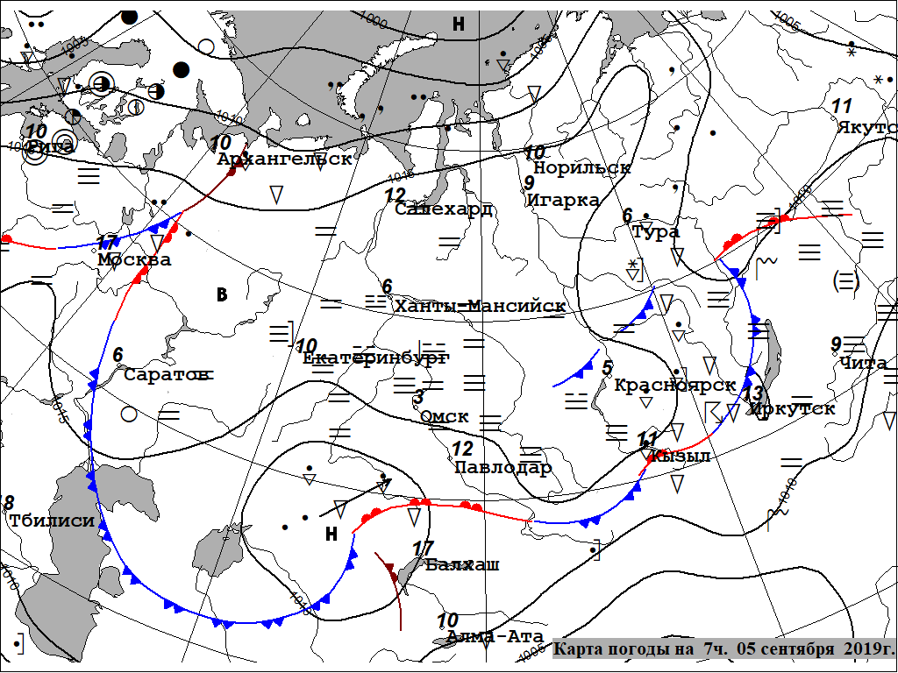

УСЛОВНЫЕ ОБОЗНАЧЕНИЯ:
Цифры у кружков станций показывают температуру воздуха, R – гроза,  - дождь , ∗ - снег, Ξ - туман,
- метель. В– область высокого давления (антициклон), Н – область низкого давления (циклон).
Зубчатые линии – фронты (линии раздела воздушных масс), - тёплый фронт, - холодный фронт,
- фронт окклюзии.

ПРЕДУПРЕЖДЕНИЯ ОБ ОПАСНЫХ ЯВЛЕНИЯХ ПОГОДЫ
06-07 сентября в земледельческой зоне центральных и южных районов Красноярского края в воздухе и на поверхности почвы ожидаются местами заморозки до 0,-2°.
КОНСУЛЬТАЦИЯ О НЕБЛАГОПРИЯТНЫХ ЯВЛЕНИЯХ ПОГОДЫ
06 сентября на юге Таймырского МР ожидаются порывы западного ветра 15-18м/с, ночью и утром в Эвенкийском МР, в центральных и южных районах Красноярского края местами туман, на северо-востоке центральных районов местами сохранится высокая пожарная опасность IV класса.
ФОНОВЫЙ ПРОГНОЗ ЛАВИННОЙ ОПАСНОСТИ

ПРОГНОЗ ПОГОДЫ
На сутки с 19час 05.09.2019г. до 19час 06.09.2019г.
ЮГ ТАЙМЫРСКОГО МУНИЦИПАЛЬНОГО РАЙОНА
Облачно, дожди. Ветер западный 7-12м/с, порывы 13-18м/с. Температура воздуха в течение суток 8-13°. Пожарная опасность I-II, местами III класса.
ЭВЕНКИЙСКИЙ МУНИЦИПАЛЬНЫЙ РАЙОН
Переменная облачность, на юге местами небольшие дожди, на остальной территории без осадков. Ветер переменный 2-7м/с, на севере северо-западный 4-9м/с, порывы до 14м/с. Температура воздуха ночью 0,+5°, местами до -5°, днем 12-17°. Ночью и утром местами туман. Пожарная опасность I-II, местами III класса.

ТУРУХАНСКИЙ РАЙОН
Переменная облачность, местами небольшие дожди. Ветер северо-западный 2-7м/с, порывы до 13м/с. Температура воздуха ночью 4-9°, днем 12-17°. Пожарная опасность I-II, местами III класса.

ЕНИСЕЙСКАЯ ГРУППА (Енисейский, С.Енисейский, Пировский и Казачинский районы)
Переменная облачность, без осадков. Ветер северной четверти 3-8м/с, днем порывы до 14м/с. Температура воздуха ночью 2-7°, местами 0,-2°, заморозки, днем 15-20°, местами 10-12°. Ночью и утром местами туман. Пожарная опасность I-II, местами III класса.

АНГАРСКАЯ ГРУППА (Мотыгинский, Богучанский и Кежемский районы)
Переменная облачность, местами небольшие и умеренные дожди. Ветер северной четверти 3-8м/с, порывы до 14м/с. Температура воздуха ночью +4,-1°, днем 12-17°. Ночью и утром местами туман. Пожарная опасность II-III, местами IV класса.
АЧИНСКАЯ ГРУППА (Боготольский, Тюхтетский, Ачинский, Бирилюсский, Б.Улуйский, Назаровский, Шарыповский, Ужурский и Козульский районы)
Переменная облачность, без осадков. Ветер северной четверти 3-8м/с, днем порывы до 14м/с. Температура воздуха ночью 2-7°, местами 0,-2°, заморозки, днем 15-20°. Ночью и утром местами туман. Пожарная опасность I-II класса.

Г. КРАСНОЯРСК
Переменная облачность, без осадков. Ветер восточный 2-7м/с. Температура воздуха ночью 3-5°, днем 17-19°.

КРАСНОЯРСКАЯ ГРУППА (Б.Муртинский, Сухобузимский, Емельяновский, Березовский, Манский, Балахтинский и Новоселовский районы).
Переменная облачность, без осадков. Ветер восточный 2-7м/с, днем порывы до 14м/с. Температура воздуха ночью 2-7°, местами 0,-2°, заморозки, днем 15-20°. Ночью и утром местами туман. Пожарная опасность I-II класса.
КАНСКАЯ ГРУППА (Тасеевский, Абанский, Дзержинский, Канский, Партизанский, Уярский, Рыбинский, Саянский, Ирбейский, Иланский и Нижнеингашский районы).
Переменная облачность, местами небольшие и умеренные дожди. Ветер восточный 3-8м/с, днем порывы до 14м/с. Температура воздуха ночью 2-7°, местами 0,-2°, заморозки, днем 15-20°, местами до 12°. Ночью и утром местами туман. Пожарная опасность I класса.
МИНУСИНСКАЯ ГРУППА (Минусинский, Идринский, Краснотуранский, Курагинский, Каратузский, Ермаковский и Шушенский районы)
Переменная облачность, ночью без осадков, днем местами небольшие дожди. Ветер юго-восточный 3-8м/с, местами порывы до 14м/с. Температура воздуха ночью 3-8°, местами 0,-2°, заморозки, днем 17-22°, местами в горах 10-15°. Ночью и утром местами туман. Пожарная опасность I-II, местами III класса.

Синоптики: Ивченко Л.Н.
Горбунова О.В.

ПРОГНОЗ ПОГОДЫ
на последующие двое суток 07- 08.09.2019г.
ЮГ ТАЙМЫРСКОГО МУНИЦИПАЛЬНОГО РАЙОНА
07.09 местами небольшие и умеренные дожди. Ветер западный 5-10м/с, порывы 15-20м/с. Температура воздуха ночью 5-10°, днем 11-16°. 08.09 ночью местами небольшие дожди, днем повсеместно небольшие и умеренные дожди. Ветер северо-западный 5-10м/с, порывы 15-20м/с. Температура воздуха ночью 3-8°, местами 10-12°, днем 10-15°, местами до 17°. Пожарная опасность I-II, местами III класса.

ЭВЕНКИЙСКИЙ МУНИЦИПАЛЬНЫЙ РАЙОН
07.09 без осадков. Ветер северо-западный 2-7м/с, порывы до 14м/с. Температура воздуха ночью 1-6°, местами -1,-3°, днем 13-18°. 08.09 ночью без осадков, днем местами небольшие дожди. Ветер западный 2-7м/с, порывы до 14м/с. Температура воздуха ночью 1-6°, местами -1,-3°, днем 13-18°. Пожарная опасность I-II, местами III класса.

ТУРУХАНСКИЙ РАЙОН
07.09 ночью местами небольшие дожди. Ветер западный 2-7м/с, порывы до 14м/с. Температура воздуха ночью 5-10°, днем 13-18°. 08.09 местами небольшие и умеренные дожди. Ветер западный 3-8м/с, порывы 13-18м/с. Температура воздуха ночью 5-10°, днем 14-19°, местами 10-12°. Пожарная опасность I-II, местами III класса.

ЦЕНТР КРАЯ (Енисейская, Ангарская, Ачинская, Красноярская, Канская группы районов)
07-08.09 переменная облачность, без осадков. Ветер юго-восточный 2-7м/с, днем порывы до 12м/с. Температура воздуха ночью 3-8°, местами до -2°, заморозки, днем 15-20°. Пожарная опасность II-III, на северо-востоке местами IV класса.
ЮГ КРАЯ (Минусинская группа районов)
07.09 переменная облачность, ночью без осадков, днем местами небольшие дожди. Ветер юго-восточный 2-7м/с, днем порывы до 12м/с. Температура воздуха ночью 3-8°, местами до -2°, заморозки, днем 17-22°, в горах местами 10-15°. 08.09 переменная облачность, местами небольшие дожди. Ветер юго-западный 2-7м/с. Температура воздуха ночью 5-10°, в горах местами 3,-2°, днем 17-22°, в горах местами 10-15°. Пожарная опасность I-II, местами III класса.

Синоптики: Ивченко Л.Н.
Кривошеев И.Н.

ОБЗОР ПОГОДЫ за 04.09.2019г.

ЮГ ТАЙМЫРСКОГО МУНИЦИПАЛЬНОГО РАЙОНА
В области приземной ложбины ночью местами отмечались небольшие дожди (0.3-0.4мм), днем в области повышенного атмосферного давления осадков не было. Температура воздуха была ночью 4-9°, днем 12-13°. Среднесуточная температура составила 8-10°, что на 1-5° выше нормы.
ЭВЕНКИЙСКИЙМУНИЦИПАЛЬНЫЙ РАЙОН
В области приземной ложбины местами отмечались небольшие дожди (0.0-2.0мм). Утром в окрестностях Байкита наблюдался туман с видимостью 500м. Температура воздуха была ночью 5-10°, местами до -1°, днем 12-19°. Среднесуточная температура составила 8-14°, что на 1-7° выше и местами около нормы.
ТУРУХАНСКИЙ РАЙОН
В области приземной ложбины местами отмечались небольшие дожди (0.0-1.0мм). Температура воздуха была ночью 4-10°, днем 11-18°. Среднесуточная температура составила 9-13°, что на 1-4° выше нормы.
ЦЕНТРАЛЬНЫЕ РАЙОНЫ
С прохождением атмосферных фронтов на большей части территории отмечались дожди (0.0-12.0мм), ночью местами грозы, ночью на МС Дивногорск и Новобирилюссы сильные дожди (25.0-28.0мм), днем на МС Большой Улуй град. Ночью на МС Уяр ветер усиливался до 18м/с. Ночью и утром местами наблюдались туманы с видимостью менее 1000м. Температура воздуха была ночью 1-11°, днем 11-19°. Среднесуточная температура составила 7-13°, что на 1-3° выше, местами около нормы, в Енисейской и Ангарской группе районов местами на 1-2° ниже нормы.

Значение мощности дозы гамма-излучения в г.Красноярск 0,14-0,18мкЗв/ч, что соответствует естественному гамма-фону.

ЮЖНЫЕ РАЙОНЫ
С прохождением атмосферных фронтов на большей части территории отмечались дожди (0.0-12.0мм), местами грозы, днем на МС Оленья Речка град (3.0мм). Температура воздуха была ночью 7-13°, днем 16-21°. Среднесуточная температура составила 9-15°, что на 2-4° выше нормы.

Начальник ГМЦ | М.М. Ерёмина
Ответственный за выпуск  и.о. начальника ОМП | Л.Н. Ивченко
Время выпуска 14 час

